Galileï, het conflict
Galileï, het conflict
Docentenhandleiding
Galileï, het conflict tussen kerk en wetenschap

Achtergrond
- Het doel is de leerlingen duidelijk te maken welk spanningsveld er in het verleden is ontstaan tussen de kerk c.q. geloof en wetenschap. De leerlingen de gevolgen van het denken van Galileï laten ervaren en op een deelgebied uitwerken. Daarnaast de leerlingen ook de 'gevolgen' en de 'werking' buiten het vak ANW laten zien.
- ANW-eindtermen: De manier van vragen is er op gericht om de leerlingen zoveel mogelijk vaardigheden te laten beoefenen bij het verzamelen en verwerken van gegevens en het presenteren van resultaten. B: 1 t/m 5, 8 t/m 10; F26, (27,28); VWO: F33 Domein: het heelal.
- Vakinhoudelijke nadruk: De wereldbeelden tegenover elkaar plaatsen. De vooruitgang en de belemmeringen van en voor de wetenschap in verleden en heden naar voren laten komen.
- De centrale probleemstelling betreft het conflict tussen kerk c.q. geloof en wetenschap en de vooruitgang van die wetenschap. De plaats waar deze conflicten optreden en waar deze conflicten uitgevochten worden. Welke rol heeft de wetenschapper in de maatschappij? Verder worden de mogelijkheden en onmogelijkheden van kennis en wetenschap aangegeven en de grenzen worden verkend. Nadenken over de consequenties.
- Studielast:
Totaal 9 slu.
Eerste 8 opdrachten 3 slu
Groepswerk 4 slu
Presentatie 2 slu
Deze tijden kunnen variabel toegepast worden door de docent (meer of minder). Dit is ook afhankelijk van de grootte van de groepjes.
- Dit thema kan goed alleen of in combinatie met andere vakken verwerkt worden.
Bijvoorbeeld:
ANW | Heelal, technische gevolgen, wereldbeelden.
Levensbeschouwing | De invloed van de kerk, van het geloof, toen en nu.
Geschiedenis | Leven, invloed kerk en geloof
Duits | Toneelstuk van Brecht
Filosofie | Methoden van onderzoek, paradigma, wetenschapsfilosofie.
Engels | Het boek van Galileï in de Engelse vertaling.
CKV | Het boek, toneelstuk naspelen, bezoek musea (virtueel)
Natuurkunde | In samenwerking met ANW: zie daar, paradigma’s in natuurkunde.
Informatiekunde | Informatie verzamelen en verwerken, toepassing computer, presentatievormen.
Aardrijkskunde | Heelal, enz.
- Om het de leerlingen niet nodeloos moeilijk te maken, kan de docent de beoordelingscriteria toepassen, die bij de door hem gekozen methode behoren of van de criteria die hij zelf ontwikkeld heeft.
Eventuele aandachts- en beoordelingspunten zouden kunnen zijn:
De docent bepaalt zelf de diepgang van de antwoorden. De laatste opdrachten kunnen ook gebruikt worden als praktische opdracht(en) of als deelopdracht.

Leerlingopdrachten
Enkele opmerkingen bij de opdrachten:
Opdracht 1:
Als Galileï omstreeks 1609 naar de Nederlanden gaat, dan kan hij in principe Rembrandt in Amsterdam tegenkomen. Rembrandt is dan nog wel erg jong. Hij is dan namelijk nog maar 3 jaar oud.
Opdracht 2:
De Revolutionibus orbium coelestium (Over de omwentelingen der hemellichamen), dat in 1530 reeds in hoofdzaak gereed was en waarin hij ook uitvoerig betoogt dat de aarde om haar as wentelt.
Opdracht 3:
Ptolemaeus: | Copernicus:
Aarde in het midden | Zon in het midden
Alle andere hemellichamen draaien in cirkels om de aarde | Aarde en andere planeten draaien in cirkels om de zon
Sterren draaien in iets minder dan een dag om de aarde | Sterren staan onbeweeglijk aan de hemel
De zon draait in 24 uur om de aarde | Aarde draait in 24 uur om zijn as
Opdracht 4:
Simplicio is een persoon die de kerk vertegenwoordigt. Of Galileï zelf de paus er mee bedoeld heeft, weten we niet zeker.
Opdracht 5:
Een inquisitie is een onderdeel van een bisschoppelijk bestuur. De bisschoppen hadden als taak te waken over de zuiverheid van het geloof. De bisschoppelijke inquisitie moet onderzoeken (Eng to inquire) of personen, boeken, enz. nog wel zuiver in de leer waren.
In 1542 werd de zogenaamde Romeinse inquisitie ingesteld door Paulus III o.a. ter bestrijding van het protestantisme. Er bestond toen al de beruchte Spaanse inquisitie, waarvan de voornaamste activiteit was ketterijen, verkeerde leerstellingen en dwalingen te onderdrukken.
In 1908 onder Pius X werden deze instanties samengevoegd in het Heilige Officie, daarna werd dit onder paus Paulus VI de Congregatie voor de geloofsleer.
Opdracht 6: Eigen inbreng van de leerling(en).
Opdracht 7: Ontdekkingen van de wetenschap en technologie moeten leiden tot een analyse overeenkomstig de bedoelingen van God.
Opdracht 8: Bijvoorbeeld:
Salviati: Xenotranplantatie is een goede optie om het gebrek aan een donororganen op te lossen en de wachtrijen te verkleinen.
Francesco: Lijkt me een interessante gedachte, maar dan moeten we wel zeker weten dat typische dierenziekten als mond- en klauwzeer niet op de mens overdraagbaar zijn.
Simplicio: God heeft de mens en dier gescheiden geschapen: op deze wijze tasten we de schepping van God aan.

Bronverwijzing
Johannes Hemleben: Galileï, RoRoRo bildmonographien, 1999
Bertold Brecht: Leben des Galileï (cd-rom) TerzioVerlag
J. Meadows: Geschiedenis van de wetenschap, Uniepers Abcoude 1997
Bertold Brecht: Leben des Galileï, Edition Suhrkamp
Encarta (R) 99 Encyclopedia Winkler Prins
PM History: 00/002
Spektrum der Wissenschaft: Biographien, 1/1998, Galileï
Close Up: Galileï
'De dochter van Galileï' Een verhaal van wetenschap, geloof & liefde van Dava Sobel
Diverse ANW –boeken
E.J. Dijksterhuis: De mechanisering van het wereldbeeld, Meulenhof Codex 1989
D. Boorstin: De ontdekkers, Agon, Elsevier, 1989
Internet
Knipselkrant
Aanvullend materiaal
Dit zijn een 4-tal items om het onderzoek naar Galilei te verdiepen. Ze zijn te gebruiken als praktische opdracht.
Hierna volgen de onderdelen
IA Leerlingmateriaal betreffende Het conflict in de literatuur
IB Docentenmateriaal over IA
IIA Leerlingmateriaal over Galileï als persoon
IIB Docentenmateriaal over IIA
IIIA Leerlingmateriaal over De gevolgen in die tijd voor geloof en wetenschap
IIIB Docentenmateriaal over IIIA
IVA Leerlingmateriaal over De gevolgen voor de toekomst van geloof en wetenschap
IVB Docentenmateriaal over IVA

IA. Het conflict in de literatuur uitgewerkt. (leerling).
Direct na zijn dood verschenen al de eerste biografieën.
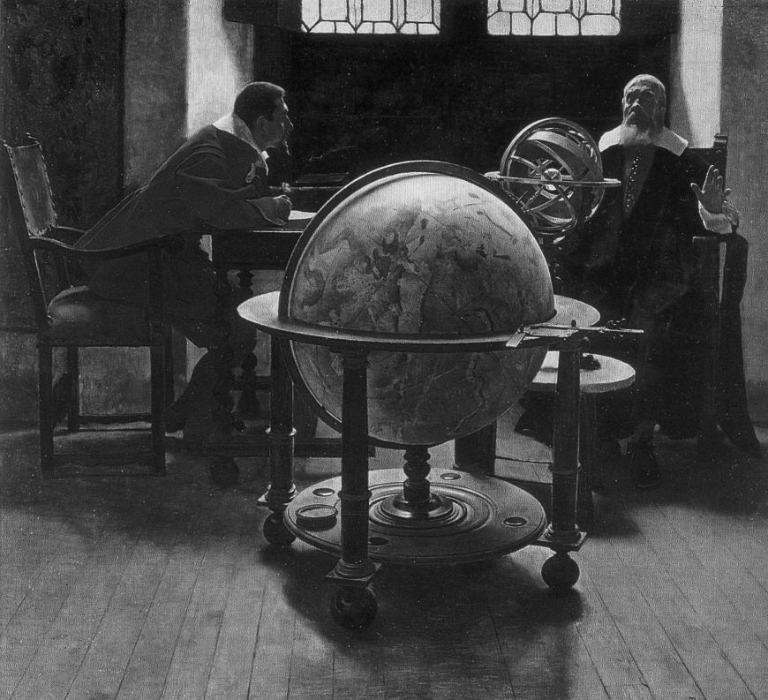
[afbeelding 9: Milton op bezoek]

John Milton (1608-1674) bezoekt de blinde Galileï. Hij schrijft naar aanleiding hiervan twee boeken met een tussenpoos van ongeveer 20 jaar.
In zijn eerste boek Areopagotica (1644) beschrijft hij Galileï naar aanleiding van zijn bezoek aan Galileï in Arcetri bij Florence.
Opdracht 1:
Hoe werkte John Milton het probleem van de wereldstelsels uit in zijn stuk 'Paradise Lost'?
Veel later schreef Berthold Brecht wel het bekendste stuk over Galileï. Hij schreef verschillende versies. In de vroege, in 1940 opgevoerde versie, was Galileï een held, die tegen de 'achterlijke' Kerk en onderdrukking rebelleerde.
Maar na het vallen van de atoombommen op Hiroshima en Nagasaki zag hij Galileï als booswicht, als degene die aan de wieg van de technische ontwikkeling stond, die ten lange leste tot de atoombom leidde.
De Engelstalige première (1947) op Broadway werd door Joseph Losey geregisseerd. De hoofdrol speelde Charles Laughton. Deze had samen met Brecht de Engelse versie geschreven, waarin de wetenschapper ook negatieve kanten kreeg.

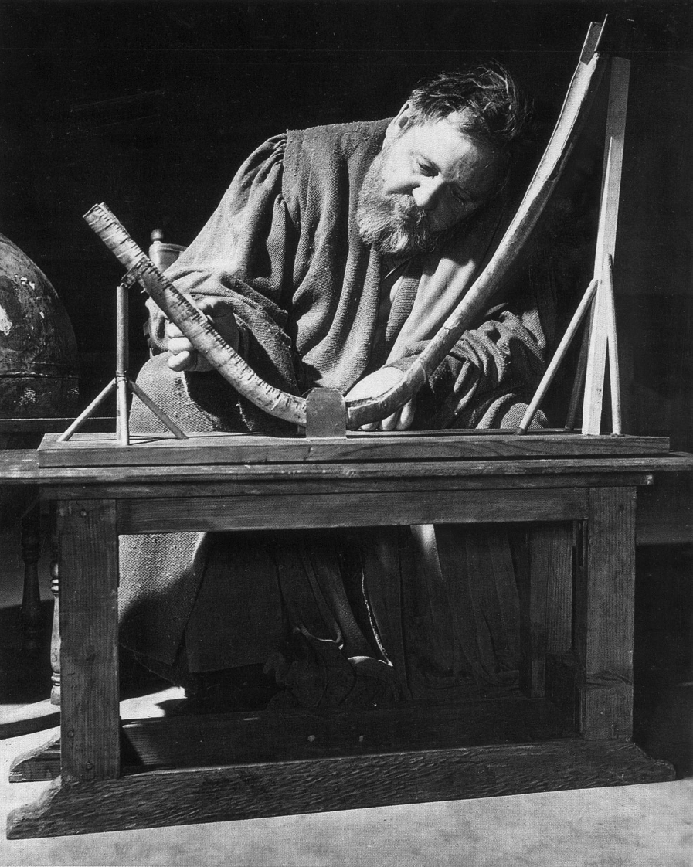
[afbeelding 10: Laughton]

Tegelijkertijd werd in New York nog een ander stuk over Galileï opgevoerd: 'Lamp at Midnight' van Barrie Stavis.
Terwijl Brechts thema, in de tweede versie, draaide om het verraad van de wetenschap, zocht Stavis naar een antwoord op de vraag: 'Kan men tegelijkertijd een vroom mens zijn en een vooruitstrevend wetenschapper?' Zijn Galileï was een gelovig Christen, die zijn natuurwetenschappelijke overtuiging in het conflict tussen geloof en wetenschap herroept.
Opdracht 2:
Beantwoord de vraag van Stavis: 'Kan men tegelijkertijd een vroom mens zijn en een vooruitstrevend wetenschapper?' Leg uit waarom je dat denkt.
In het jaar 1957 werd het toneelstuk van Brecht zelfs in Moskou opgevoerd.
Het drama van Brecht is meerder keren verfilmd. In 1974 regisseerde Joseph Losey de film 'Galileï' met Chaim Topol als Galileï, de onlangs gestorven John Gielgud als de oude kardinaal, Mary Larkin als Galileï’s dochter Virginia en Tom Conti als de jonge Andrea. Deze laatste reist in de film voor zijn studie naar de Nederlanden en neemt het manuscript van 'Discorsi' mee om het te laten drukken. (In werkelijkheid was dat de Franse diplomaat de Noailles).
De Duitse schrijfster Gertrud von Le Fort schreef in het jaar 1954 de novelle 'Am Tor des Himmels'. In deze novelle behandelt zij het ogenblik, volgens haar, waar wetenschap en geloof uit elkaar gaan. Volgens haar is deze splitsing tegenwoordig nog altijd te merken.
Opdracht 3:
Waaruit blijkt die splitsing tegenwoordig?

De Hongaars-Engels auteur Arthur Koestler kwam tot dezelfde conclusie in zijn in 1959 verschenen boek 'The Sleepwalkers', waarin de geschiedenis van de natuurwetenschap van de antieke Griekse periode tot Newton beschreven werd. Het dilemma van onze hedendaagse wereld kan men direct terugvoeren op de scheiding van geloof en wetenschap, een splitsing die met het conflict van Galileï begon. Volgens Koestler wilde de Kerk geen proces. Zij had de keuze uit vier modellen (hypothesen), namelijk: de copernicaanse, de ptolemaeïsche, die van Kepler en die van Tycho Brahe.
Opdracht 4:
Teken en beschrijf de verschillende wereldbeelden zoals ze uit de literatuur te halen zijn.
Galileï verklaarde het copernicaanse tot natuurwet, zonder het bewijzen te kunnen. De Kerk had dit waarschijnlijk stilzwijgend geaccepteerd, ware het niet dat in het boek Simplicio (de 'eenvoudige') de mening van de Paus naar voren werd gebracht. Dus was gekrenkte ijdelheid de oorzaak van het proces.
Het beroemde boek 'De Dialoog' van Galileï speelt in Venetië, waar drie mannen een gesprek voeren over de opbouw van het heelal. Hun namen zijn Salviati, Simplicio en Sagredo.
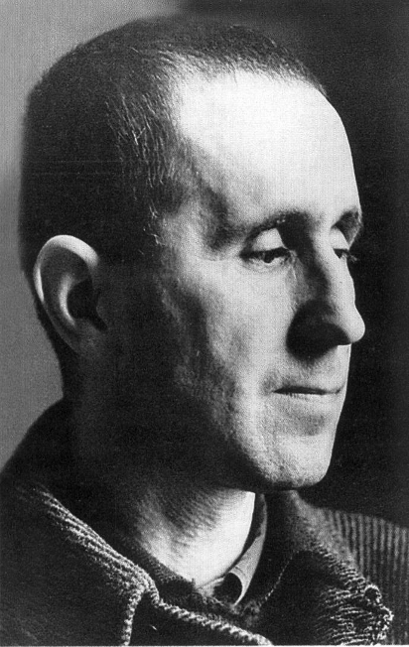
Van dit boek bestaat alleen maar een Engelse vertaling. Lees hiervan eventueel het gegeven fragment. Je kunt je voorstellen, dat de Paus en de Kerk nogal boos waren, daar zij voorgesteld werden als Simplicio!
Het ging Brecht in zijn 'Leven van Galileï' niet zo zeer om de historische gebeurtenissen als wel om de politieke strekking van actuele gebeurtenissen (het Nazi-regime, Hiroshima).
Zo is hij aan het slot van zijn stuk tamelijk duidelijk over het maatschappelijk falen van de wetenschapper Galileï.
Opdracht 5:
Lees het boek, bekijk de cd-rom, bekijk een video-opname of lees een samenvatting van het stuk.
Probeer aan te geven wat de politieke dimensies van het stuk zijn. In hoeverre is Brecht er in geslaagd die overtuigend naar voren te halen?
(Vraag eventueel ook je docent Duits of geschiedenis.)
Opdracht 6:
Verzorg in overleg met je docent een presentatie over de manier waarop de bedoeling van Galileï naar voren komt en waarvoor en hoe verder in de tijd (de naam) Galileï gebruikt dan wel misbruikt werd. (Zie ook opdracht 5.)
BRECHT

IB. Het conflict in de literatuur uitgewerkt. (docent)
Opdracht 1:
Hij beschrijft de verschillende wereldbeelden maar geeft hier geen oordeel over. Welke het juiste wereldbeeld is, laat Milton in het midden.
Opdracht 2:
Eigen mening met argumenten.
Opdracht 3:
Deze splitsing blijkt uit het onafhankelijke onderzoek. Het onderzoek en de resultaten worden niet meer gerelateerd aan de Kerk en de Bijbel. Veel 'heilige huisjes'worden overhoop gehaald. Veel uitspraken uit de Bijbel worden door de wetenschap tegengesproken. Men begint ook aan het onderzoek van (het inwendige van) de mens.
Opdracht 4:
De vier wereldbeelden.

Opdracht 5:
Politieke dimensie
Ommezwaai vanwege atoombommen op Japan
Opdracht 6:
Deze opdracht kan gebruikt worden als praktische (deel)opdracht. De docent bepaalt zelf de eisen of gebruikt de eisen van de gebruikte methode.

IIA. Galileï als persoon. (leerling)
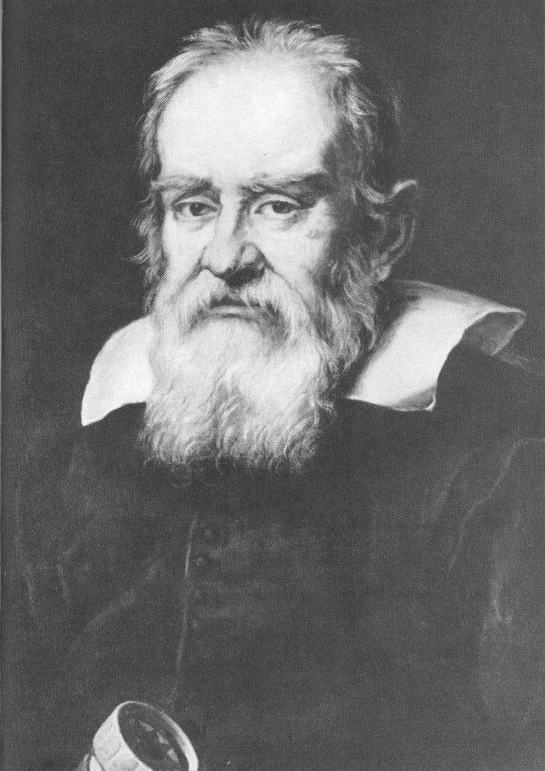
Er zijn veel biografieën over Galileï verschenen. De eerste al direct na zijn dood.
Onder andere de Rice University in Houston, Texas heeft een internetproject, het Galileo-Project, dat volledig in het teken staat van de grote Italiaanse natuur- en wiskundige. Op deze site (http://es.rice.edu/ES/humsoc/Galileo) kun je alles vinden over Galileï en zijn familie.
Via Galileïs villa kom je op andere internet pagina’s, waarop zich bijvoorbeeld in het 'laboratory' de biografieën van andere beroemde personen oproepbaar zijn. Ander ruimtes leiden naar de astronomische waarnemingen en de apparaten van de onderzoeker. Ook een verbinding naar het 'Museum voor de Geschiedenis van de Natuurwetenschappen' in Florence ontbreekt niet.

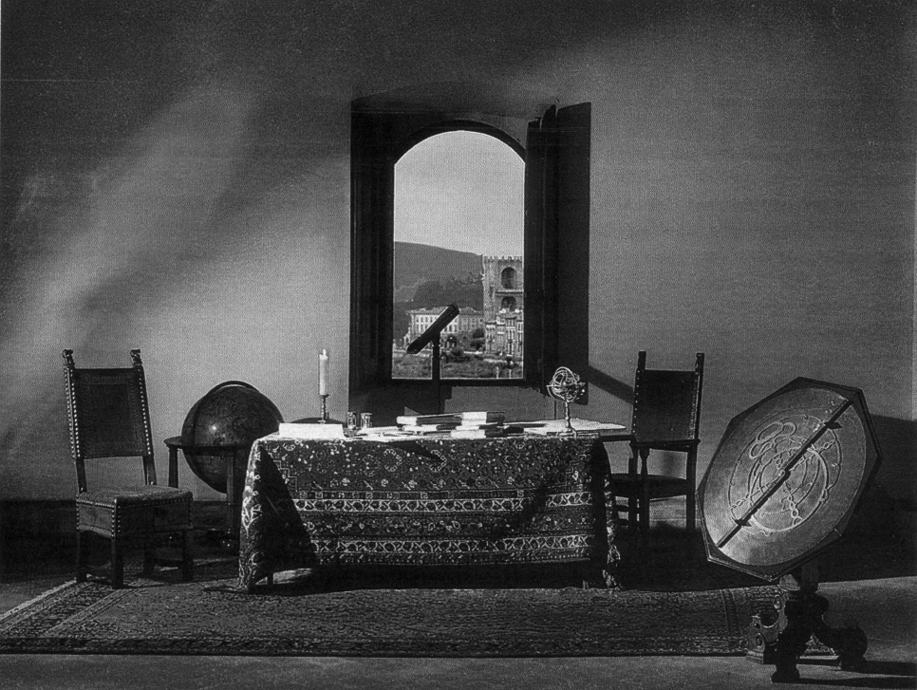

Diegene die nog dieper in de natuurkunde wil duiken, vindt hier de experimenten van Galileï om zelf te doen, met uitleg.
Opdracht:
Maak een biografie van Galileï. Verzorg in overleg met je docent een presentatie.

IIB. Galileï als persoon. (docent)
Deze opdracht kan gebruikt worden als praktische (deel)opdracht. De docent bepaalt zelf de eisen of gebruikt de eisen van de gebruikte methode.
IIIA. De gevolgen in die tijd voor geloof en wetenschap. (leerling)
Begin Januari 1610 deed Galileï iets, dat tegenwoordig voor de hand ligt. Hij richtte zijn telescoop naar de hemel. In tegenstelling tot de tegenwoordige tijd, was er in Galileïs tijd veel moed en fantasie voor nodig. Want wie zou durven binnen te dringen binnen de majesteitelijke hemelse sferen? Gods hemel te bespioneren was niet nodig, aanmatigend en godslasterlijk. Galileï was niets anders dan een voyeur.
Opdracht 1:
Galileï deed ook iets met de termen ondermaans en bovenmaans. Leg deze termen uit.
De Kerk had in die tijd de keuze uit 4 hypothesen aangaande het wereldbeeld, namelijk die van Copernicus, van Ptolemaeus, van Kepler en van Tycho Brahe.
Opdracht 2:
Wat hielden deze wereldbeelden in? Wat waren de duidelijke verschillen en overeenkomsten?
Opdracht 3:
Welke betekenis(sen) had het oude Ptolemaeische wereldbeeld in die tijd?
Wat had een verandering van dat wereldbeeld tot gevolg?
Opdracht 4:
Terwijl Galileï naar de hemel keek zag hij daar was een bevestiging van de juistheid van de opvatting van Copernicus. Welke opvatting?
Opdracht 5:
Wat vond men in die tijd van een bewegende aarde?
Opdracht 6:
Hoe probeerde Galileï de mensen gerust te stellen?
Opdracht 7:
Terwijl Galileï met zijn wetenschap bezig was, deed hij iets dat heel nieuw was voor die tijd? Wat was dat, welk nut had dat?
Opdracht 8:
Zoek uit welke misvattingen er nog over Galileï bestaan en hoe het in de werkelijkheid werkelijk was.
Verzorg in overleg met je docent een presentatie.

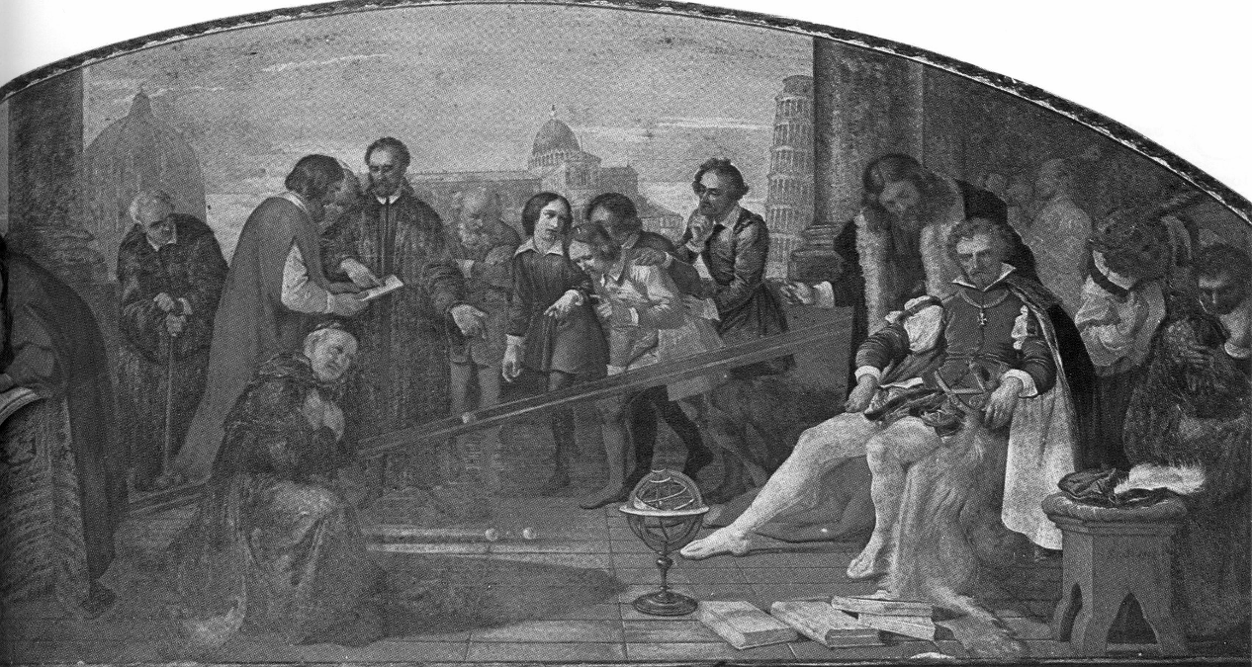
[afbeelding 14: Het valexperiment zoals Galileï het werkelijk uitvoerde.]

Galileï heeft via gedachte-experimenten en daaruit volgende experimenten veel 'wetenschappelijke waarheden' van verschillende autoriteiten onderuitgehaald.
Een daarvan was het valexperiment van Aristoteles.
Gedurende de hele middeleeuwen geloofde men op gezag van de Griekse filosoof Aristoteles, dat zware voorwerpen sneller vallen dan lichte voorwerpen. Toen kwam Galileï met een gedachte-experiment dat die overtuiging op losse schroeven zette. Hij redeneerde: als Aristoteles gelijk heeft, dan moet een zwaar voorwerp dat verbonden is met een licht voorwerp daardoor worden afgeremd. Maar omdat ze samen een zwaarder voorwerp vormen, moeten ze sneller vallen. Een voorwerp kan niet tegelijk sneller en langzamer vallen dan een ander. Dus had Aristoteles ongelijk. Galileï demonstreerde dat door twee verschillende kanonskogels tegelijk van de toren van Pisa te laten vallen en te laten zien dat ze vrijwel tegelijk de grond raakten.

Galileï’s gedachte-experiment over de valwet.
Aristoteles beweert:
De snelheid van vrij vallende lichamen is proportioneel tot hun gewicht.
Dat wil zeggen:
Een zware kogel valt sneller dan een lichte kogel.

Maar Galileï beweert daartegenover:
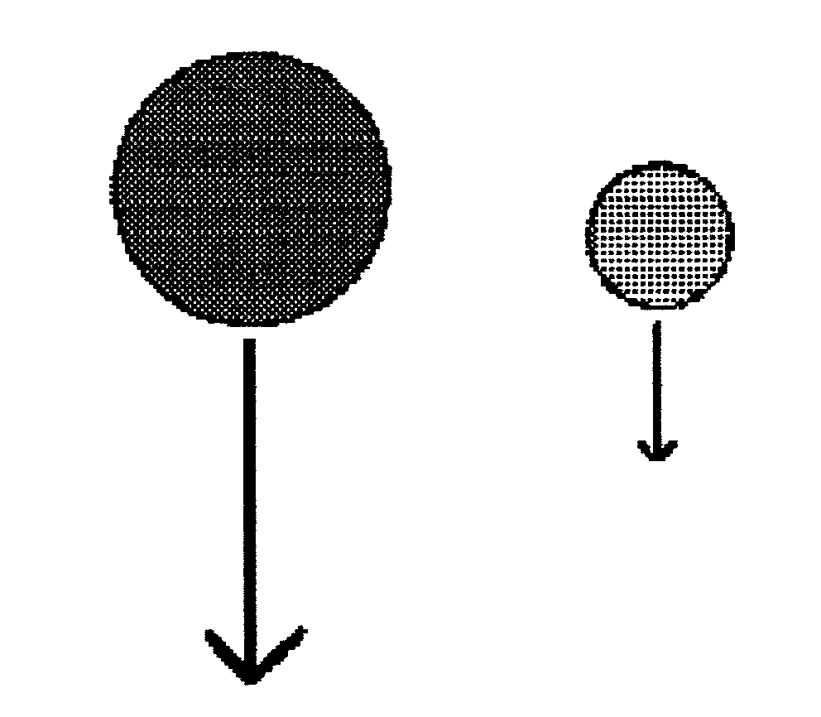
Zonder veel testen kunnen we door een korte, bindende conclusie aantonen, hoe onmogelijk het is, dat een groter gewicht zich sneller beweegt dan een kleiner.
Hoe bewijst hij dat:
Wanneer we twee voorwerpen hebben, die elk een andere natuurlijke snelheid hebben, dan is het duidelijk, dat, wanneer we het langzame samenvoegen met het snellere voorwerp, dit laatste voorwerp afgeremd zou moeten worden en het langzamere voorwerp zou door het snellere versneld moeten worden.
Hiermee kun je het denkelijk wel eens zijn.
Dus:
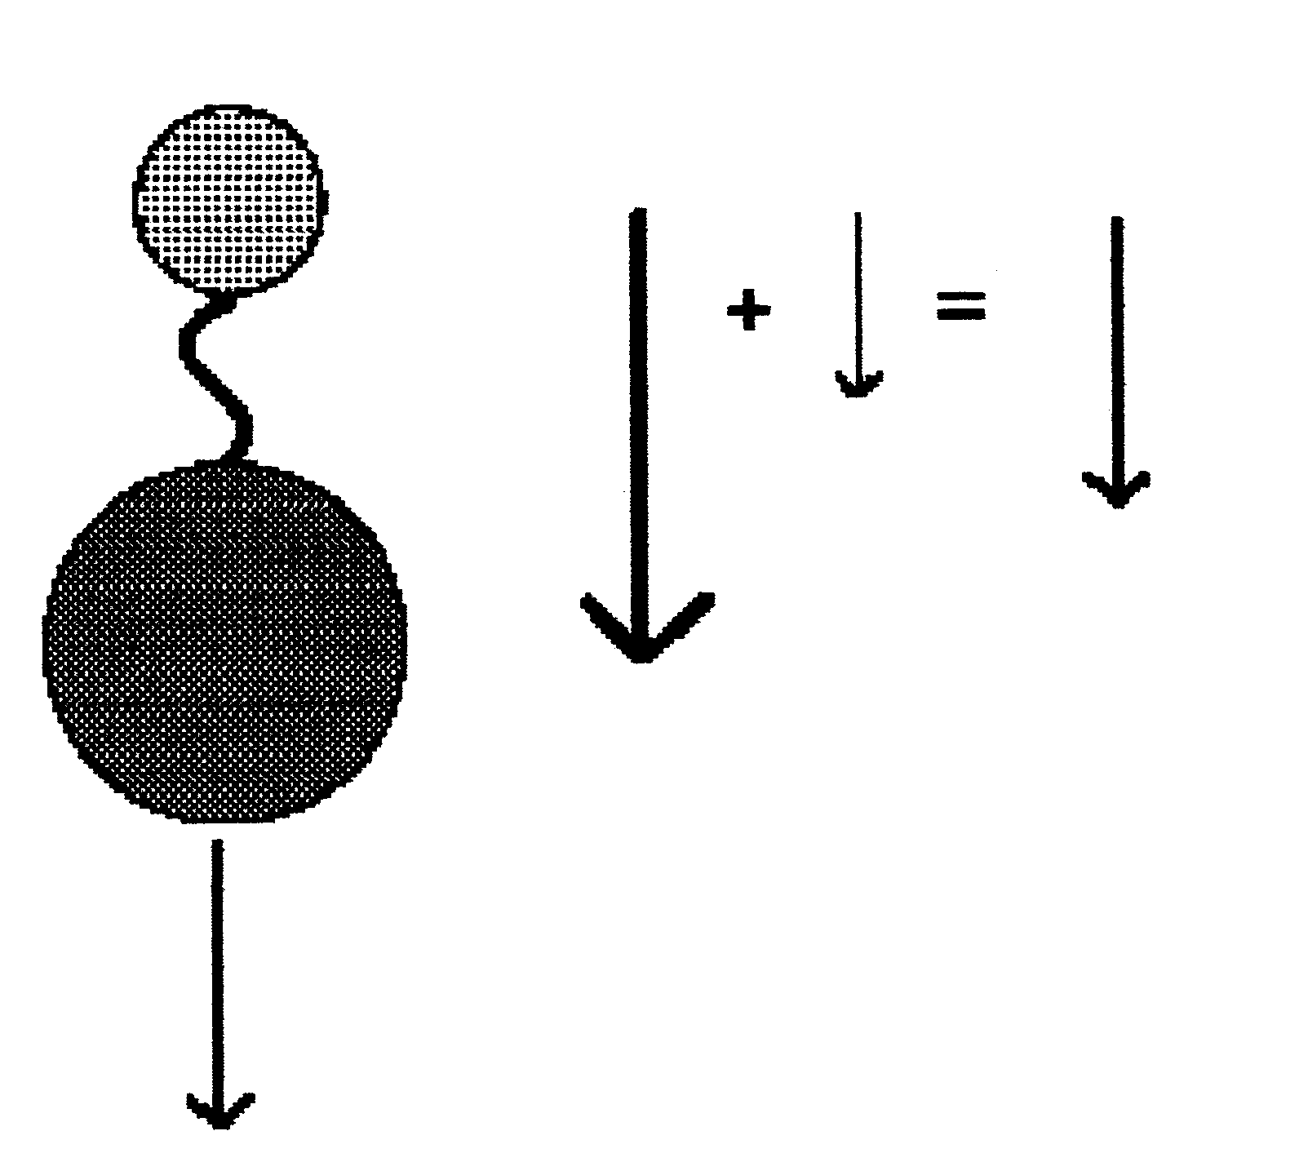
Wanneer de langzame kogel en de snelle kogel aan elkaar gebonden worden, dan remt de langzame kogel de snelle af en de snelle laat de langzame sneller gaan.
Samen hebben ze dus een snelheid die tussen die van de langzame en die van de snelle kogel in ligt.
Maar hier merkt Galileï op:
Maar de beide kogels samen zijn toch zwaarder dan die ene steen alleen. En toch zou een zwaarder kogel zich langzamer bewegen dan een lichtere kogel, wat tegen Aristoteles vooronderstelling was.
Dus:
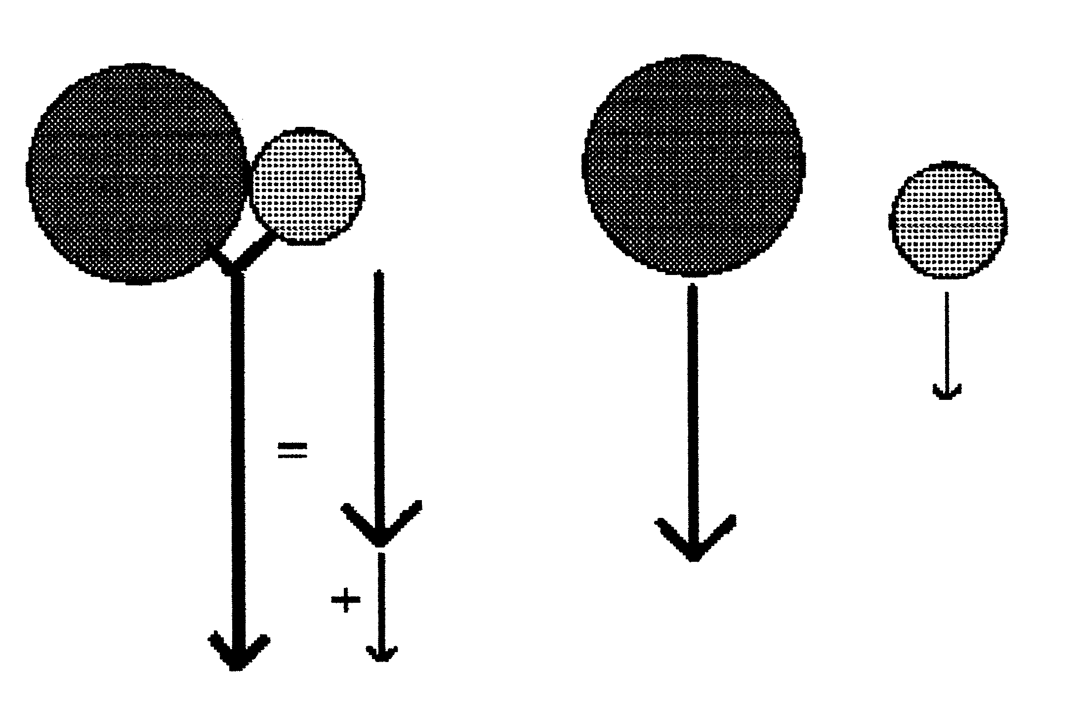
De samengebonden kogels vormen een kogel, die zwaarder is dan de zware kogel alleen.
Uit de valwet van Aristoteles volgt daardoor, dat de samengebonden kogels sneller vallen dan de zware kogel alleen.
De conclusie van Galileï:
'Je ziet dus, hoe uit de vooronderstelling, dat een zwaar voorwerp een grotere snelheid ontwikkelt dan een kleiner voorwerp, ik jullie verder de conclusie kan laten trekken, dat een zwaar voorwerp zich langzamer beweegt dan een lichter voorwerp.'
De valwet van Aristoteles leidt dus tot een tegenspraak!!
Deze tegenspraak laat zich vermijden door de valwet van Aristoteles weg te doen en in plaats daarvan de nieuwe valwet van Galileï te accepteren:
'Laat ons samen dus concluderen, dat zware en lichte voorwerpen met gelijke snelheid bewegen.'
Galileï heeft dit experiment nooit zo uitgevoerd. Dit is één van de vele misvattingen over hem.

IIIB. De gevolgen in die tijd voor geloof en wetenschap. (docent)
Hierbij kan de docent verwijzen naar de afbeeldingen van de wereldbeelden.
Opdracht 1:
Ondermaans: alles wat zich tussen maan en aarde en op de aarde bevindt. Dit alles was (wiskundig) moeilijk te beschrijven. Chaos.
Bovenmaans: alles dat boven de maan was. Goddelijk. Alles goed te beschrijven. Geen chaos.
Opdracht 2:
Ptolemaeus: De aarde staat in het centrum. Sterren, planeten, kometen enz. draaien om de aarde.
Tycho Brahe: Hij verklaarde veel fenomenen, zoals kometen, zonder de centrale plaats van de aarde aan te tasten.
Copernicus: De zon staat in het centrum. Aarde en planeten enz. cirkelen om de zon.
Kepler: Aangepaste, modernere versie van Copernicus.

Opdracht 3:
Het wereldbeeld van Ptolemaeus past precies bij de Kerk. De aarde is het middelpunt. De mens was als schepping van God dan ook het middelpunt.
De verandering van wereldbeeld had tot gevolg dat niet de aarde, dus ook niet de mens meer in het middelpunt stonden, dus ook niet meer de Kerk en dus ook niet meer God. Men kon dus ook twijfelen aan de Heilige Schrift met alle gevolgen van dien. (Denk aan: Josua X: 'Zon sta stil.')
Opdracht 4:
Dat de zon in het middelpunt staat en de planeten inclusief de aarde hier omheen cirkelen en dat de aarde ook nog om zichzelf draait.
Opdracht 5:
Heel eng, want men kon daardoor van de aarde vallen.
Opdracht 6:
Het is nog nooit gebeurd dat iemand van de aarde gevallen is.
Opdracht 7:
Hij onderzocht iets op een gestructureerde wijze. Een proef was nu herhaalbaar en leverde onder dezelfde omstandigheden dezelfde resultaten op.
Opdracht 8:
Deze opdracht kan gebruikt worden als praktische (deel)opdracht. De docent bepaalt zelf de eisen of gebruikt de eisen van de gebruikte methode.

IVA. De gevolgen voor de toekomst van geloof en wetenschap. (leerling)
Galileï ontwikkelde een nieuwe onderzoeksmethode. Tot dan begon wetenschappelijk onderzoek in de theologie, dus met de Bijbel. Waren de resultaten in overeenstemming te brengen met de Bijbel, dan was het resultaat geldig. Al het denken en onderzoeken was daarmee afhankelijk van de machtige Kerk. Op deze basis werd tot dan toe onderzoek gedaan. Galileï plaatste voor het theoretisch overleggen het empirische experiment. In het jaar 1613 verkondigt Galileï in een officiële brief de scheiding van wetenschap en geloof. Hierbij ging hij uit van het standpunt dat zo’n scheiding mogelijk zou zijn wanneer de natuurwetenschap ondergeschikt zou zijn aan de theologie.
Opdracht 1:
Wie heeft geloof en wetenschap samengevoegd? Welke beweegredenen had deze persoon daarvoor?
De Kerk probeerde de scheiding tegen te houden. Het is haar niet gelukt. Terwijl de Paus en de Kerk de wetenschap in Italië remden, bloeide deze op in de rest van Europa (Engeland, Frankrijk, de Nederlanden).
Opdracht 2:
Welke 'wetenschappers' zorgden voor een verdere bloei? Op welke gebieden en wat waren hun verdiensten?
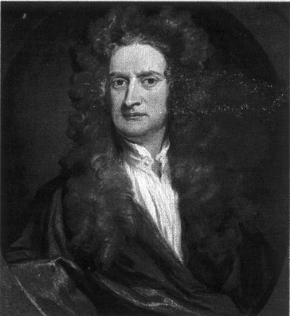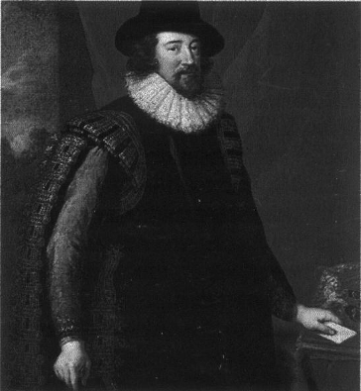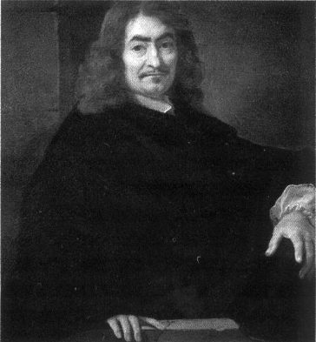
[afbeelding 15: wetenschappers]

Opdracht 3:
Wanneer en hoe werd het heliocentrische wereldbeeld algemeen aanvaard en werden de andere wereldbeelden opzijgezet?
Wie kon voor het eerst het empirische bewijs geven voor het heliocentrische wereldbeeld en wanneer? Waarom duurde het zo lang?
Sinds Galileï kon de wetenschap zijn eigen weg gaan. Ze had zich bevrijd van de christelijke dogma’s.
Opdracht 4:
Welke dogma’s?
Opdracht 5:
Hoe kunnen geleerden van tegenwoordig met zo veel zekerheid vaststellen hoe het heelal in elkaar zit? Hoe was dat in het verleden? Wanneer was de omslag?
Opdracht 6:
Wanneer heeft de Katholieke Kerk officieel erkend dat de opvatting van Galileï de juiste was? Waarom heeft dat zo lang geduurd? Welke gevolgen had dat voor het geloof? Waarom?
Hoe heeft de Protestantse Kerk zich verhouden tot dit conflict?
Er zijn nog altijd mensen die dit afwijzen. Zoek op welke beweegredenen zij hiervoor hebben.
Opdracht 7:
Verzorg in overleg met je docent een presentatie met de volgende titel: 'De gevolgen van Galileï’s denken voor de toekomst van geloof en wetenschap.'

IVB De gevolgen voor de toekomst van geloof en wetenschap. (docent)
Opdracht 1:
Thomas van Aquino. Hij was bang dat de 'heidense'wetenschap van zijn tijd nadelig zou worden voor de Kerk. Hiervoor integreerde hij het 'heidense' wereldbeeld van Aristoteles in de Christelijke leer. Alles paste, waardoor de Heilige Schrift grondslag en toetssteen werd voor al het 'onderzoek' dat vanaf toen werd gedaan.
Opdracht 2:
Bijvoorbeeld:
Isaac Newton (1643-1727) ontdekte de gravitatiewet, waardoor de planetenbanen berekend kunnen worden.
Francis Bacon (1561-1625) eiste een vernieuwing van de wetenschap op basis van onvervalste resultaten.
René Descartes (1596-1650) zag in de vrije wetenschap een vooruitgang en de zelfverwerkelijking van de mensheid.
Opdracht 3:
- Door onderzoek ten tijde van Kepler.
- Het echte bewijs door ruimteonderzoek met sondes.
- Afhankelijk van de techniek.
Opdracht 4:
Alles moet in overeenstemming zijn met de Heilige Schrift, want die was van God de Schepper.
Opdracht 5:
- Ruimtesondes
- Verleden: waarnemingen met het blote oog, later met behulp van kijkers en nog veel later met behulp van instrumenten op de aarde.
Opdracht 6:
Gestart in 1984, maar als datum kan worden aangenomen 12 maart 2000, toen Paus Johannes Paul II zich verontschuldigde voor de geweldpolitiek en intolerantie van de Kerk.
Het duurde zo lang omdat de Kerk bang was dat zij als hoedster van de Heilige Schrift niet meer serieus genomen zou worden, met alle gevolgen van dien voor het geloof.
In principe had het geen gevolgen voor het geloof, omdat de mensen in het algemeen toch al anders dachten over de teksten van de Heilige Schrift. Men was heel tolerant.
Opdracht 7:
presentatie

Een eventuele uitbreiding van de opdrachten kan gebeuren met de volgende serie:
De gevolgen voor de toekomst (technisch en wetenschappelijk gezien) (ll)
Galileï leverde de bijdrage aan de scheiding van geloof en wetenschap. Het gevolg was dat de wetenschap een grote vlucht nam.
Opdracht 1:
Waaraan lag dat? Welke belemmering werd dan weggenomen?
Opdracht 2:
Wat is het verschil tussen technologie/techniek en wetenschap?
Opdracht 3:
Welke ontwikkeling maakten de kijkers door?
Galileï’s denken was een 'revolutionaire sprong' in de wetenschap, waardoor men anders ging denken. Zoiets wordt paradigma genoemd.
Opdracht 4:
Leg met behulp van schema uit hoe een paradigma verloopt.
Opdracht 5:
Noem verschillende wetenschappers die een paradigma 'veroorzaakt' hebben. Welke was hun bijdrage hieraan?
Opdracht 6:
Verzorg in overleg met je docent een presentatie waarin het paradigma duidelijk wordt aan de hand van verschillende wetenschappers in techniek en wetenschap.

